地图审核系统

用户使用手册

（测绘资质单位版）

北京四维益友软件有限公司
2018年12月
目 录
1 前言 1
2 运行环境 1
3 系统使用 2
3.1系统登录 2
3.1.1驱动安装 3
3.1.2系统登录 4
3.1.3系统退出 5
3.2 业务流程 6
3.2.1 待办工作 6
3.2.2 查询工作 9
4 技术支持 11
5 关于本手册 11

1 前言
地图审核系统（以下简称“系统”）是由北京四维益友软件有限公司根据有关管理规定、法规和条例，同时收集测绘主管部门和测绘资质单位的意见和建议，并结合国家层面“进一步简政放权，深化行政审批制度改革”的要求，而完全由我公司独立自主研发的软件产品。本系统是针对测绘行业信息化管理需要，而设计的一套集成化办公系，目前系统集成了工作管理等功能，为各级测绘主管部门和测绘行业单位提供一个网络化办公平台，实现了测绘行业各级测绘主管部门及测绘行业单位网络化办公。
目前，已对“北京市测绘地理信息市场服务与监管平台”中系统实施了整合，采用“KEY＋密码”的方式实现了统一身份认证、统一登录，一次登录即可同时进入业务系统办理有关业务，有效避免了记忆多套账号密码和重复登录的繁琐，既安全又方便。同时，实现了各业务系统互联互通和信息资源共享，极大的方便了测绘主管部门和测绘单位办理业务，提高了办事效率。
在此由衷感谢关心我们的各级测绘行政主管部门和测绘资质单位，对系统的建设提出的宝贵意见和建议。由于时间问题，本手册编写有不当之处，请您指正。同时我们希望用户通过本手册的学习，能够熟练掌握该系统，为您的工作提供便利！

2 运行环境
硬件环境：
CPU：双核1.6GHz以上处理器；内存：1G以上内存；网卡：百兆及以上网卡。

软件环境：
操作系统：Windows XP、Windows Vista、Windows 7、Windows 8包括 32位和64位。
浏览器：IE8以上。

3 系统使用

3.1系统登录
登录网址：http://www.cehuizizhi.com/，各省测绘资质单位点击相应省进入各省系统登录页面，如图3-1-1：
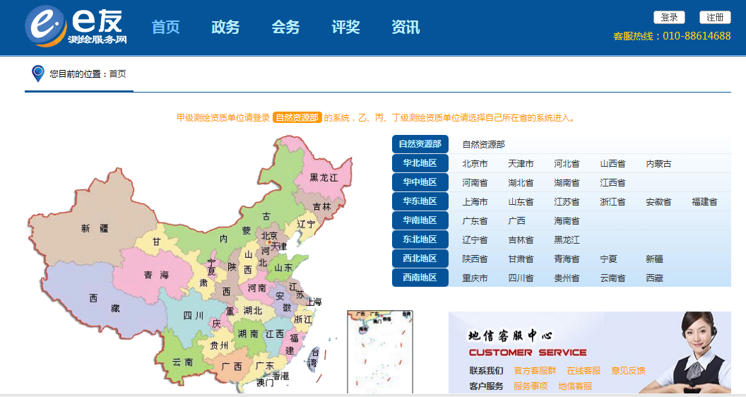
图3-1-1
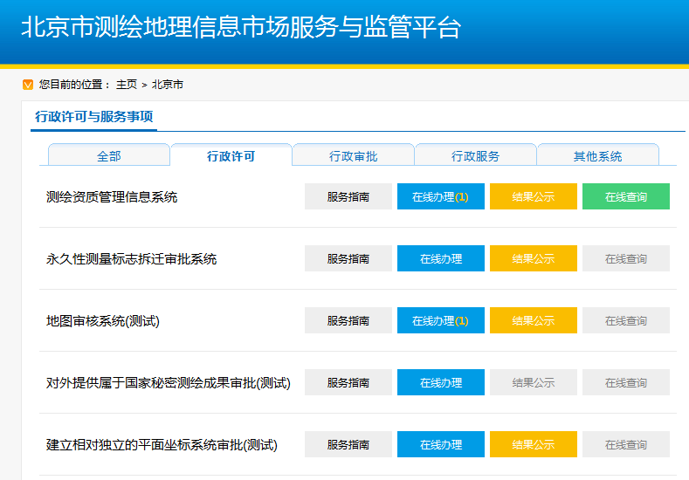
图3-1-1
用户需要使用USB-KEY登录系统，如图3-1-2：
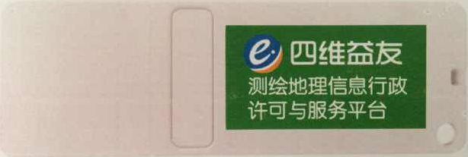
图3-1-2

3.1.1驱动安装
在系统登录页面的【KEY登录】页面，输入密码框的下方点击【下载驱动】，将下载的驱动压缩文件解压，解压后的文件包含ET99驱动.exe、HT驱动-32位.exe、HT驱动-64位.exe，如图3-1-1-1：
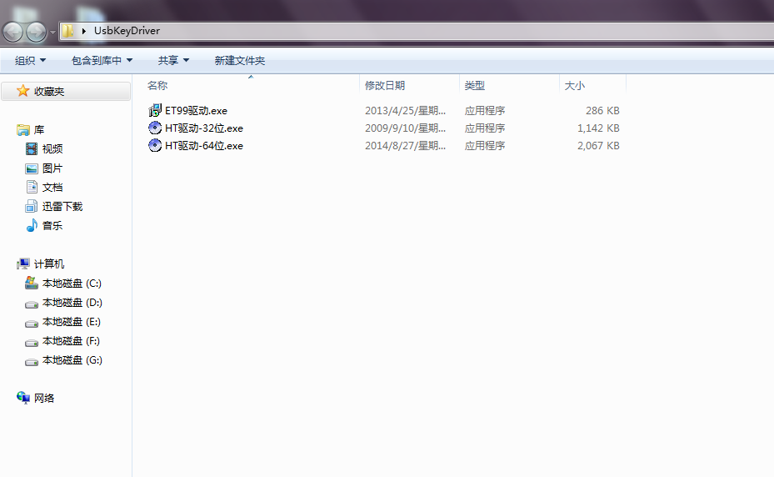
图 3-1-1-1
①持有白色KEY的用户，安装【ET99驱动.exe】；
②持有黑色或者灰色KEY的用户，操作系统若为32位则安装【HT驱动-32位.exe】；若为64位系统则先安装【HT驱动-32位.exe】再安装【HT驱动-64位.exe】，过程中会提示重启计算机，则按要求重启即可。
驱动安装完毕后，在登录页面进入“工具”菜单下的【Internet选项】，选择【安全】选项，点击下方的【自定义级别】，将“ActiveX空间和插件”下的子项都设置为启用或者提醒，点击【确定】保存设置。刷新系统登录页面，在浏览器上方或者下方提示安装ET99Full Class、HTActXCtrl Class两个插件，两插件都安装完毕后，输入Key密码即可正常登录系统。

3.1.2系统登录
插入USB-KEY并输入密码，点击【登录】可进入到系统的选择页面。如图3-1-2-1，系统左上角会显示单位名称。
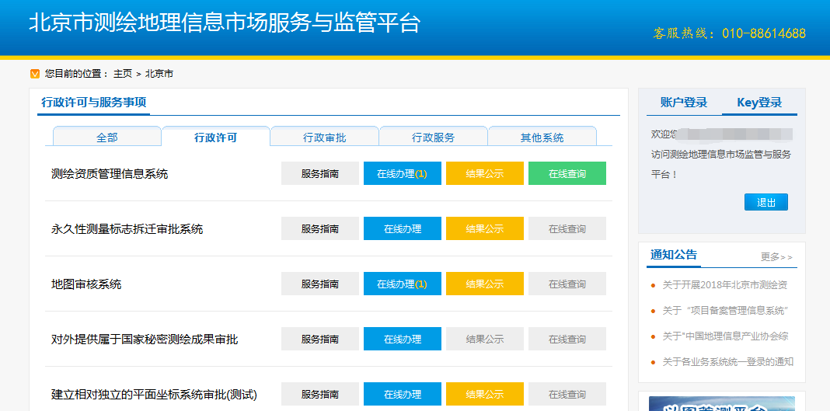
图3-1-2-1
待“地图审核系统”下方的【在线办理】由灰色字体变成黑色字体时候，点击【在线办理】进入系统的办理工作页面，如图3-1-2-2：
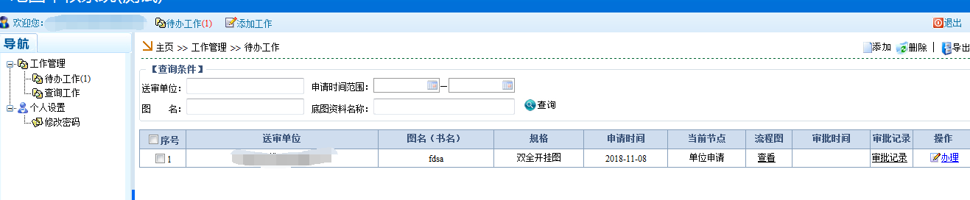
图3-1-2-2

3.1.3系统退出
用户登录系统后，点击系统右上角的【退出】进行系统退出操作，如图3-1-3-1 提示信息：
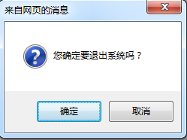
图3-1-3-1
点击【确定】后，即成功退出当前系统，进入到登录系统的选择页面。

3.2 业务流程
流程：在系统中业务处理的方法。在系统中根据测管部门业务办理过程，模拟业务办理这个过程即所谓流程。在系统中一个流程就是一项业务办理的过程。
节点：一个流程中的最小单元，一个流程有多个节点，在一个业务流程中所有处理业务或提交材料的角色都是一个节点。节点主要是业务处理和控制流程的走向。

3.2.1 待办工作
点击【工作管理】→【待办工作】，在打开的页面的右上角点击【添加】或中间上方的【添加工作】，打开添加工作页。如图3-2-1-1
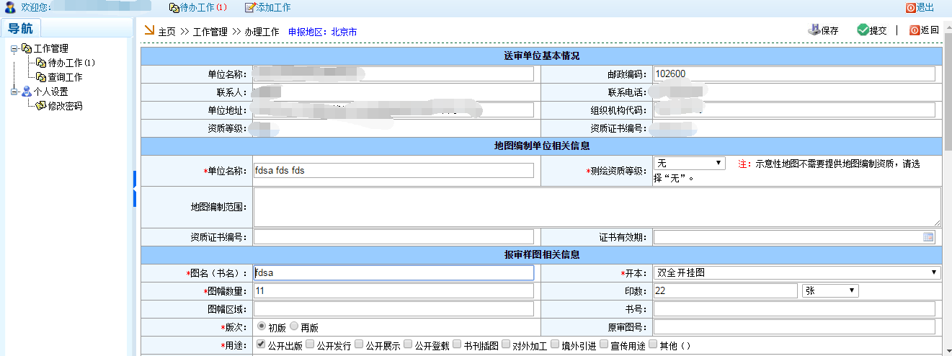

图3-2-1-1
按照要求填写有关信息项。
上传附件
以上传【测绘资质证书】为例。点击【附件】会弹出“附件编辑”页面，如图3-2-1-2。点击【选择文件】弹出选择文件对话框，浏览选择对应的附件，点击【确定】回到“附件编辑”页面，点击【开始上传】若附件满足要求则可成功上传，如图3-2-1-3。
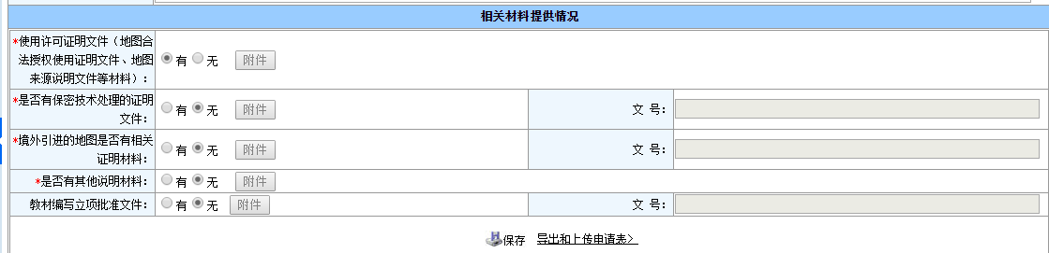
图3-2-1-2
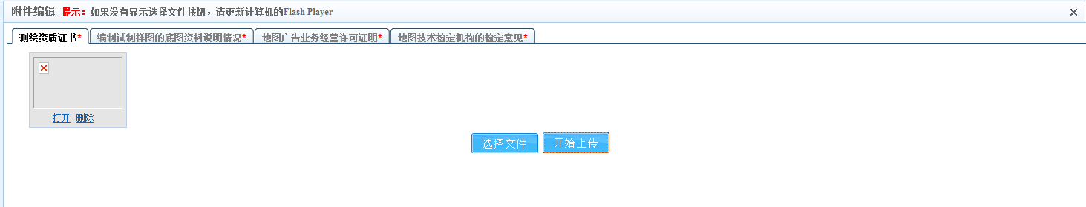
图3-2-1-3
有关信息填写完整后，点击【保存】即可。如图：3-2-1-4：
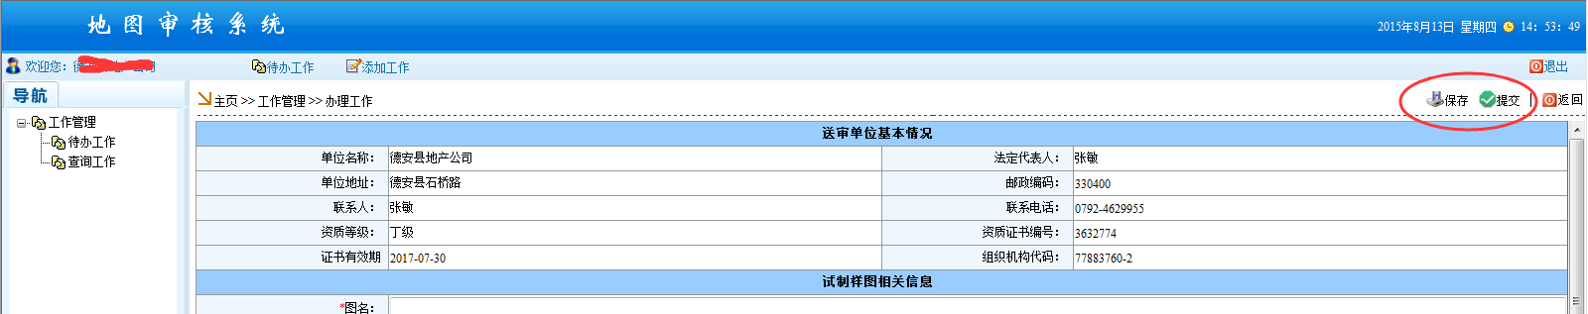
图：3-2-1-4
删除待办工作
在待办工作列表内勾选要删除的工作任务，点击页面右上角的【删除】可删除该项待办工作任务。
提示：
1.各种数据格式要填写正确。
保存成功后，点击页面右上角的【提交】，将申请提交至行政主管部门审批办理。如图3-2-1-5：
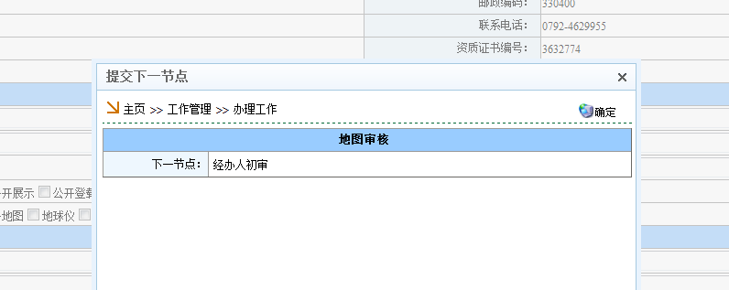
图3-2-1-5
提示：
1.在本系统中，所有填写信息中带【*】的为必填项目，如填写不完整则无法成功保存并提交，并提示信息填写不完整项。
2.本系统中所有提交操作提交时会出现确认提示，请点击【确定】工作办理成功，点击【取消】则不提交流程。
3.本系统中所有工作提交完成后，不能再次重复提交。
4.工作提交要按照管理部门的流程要求进行提交。
提交完成后，由提交时指定的下一节点人员审批办理。

3.2.2 查询工作
当测绘资质单位将申请的业务提交到主管部门节点后，测绘资质单位在【查询工作】中查询本单位业务流程办理情况，页面如图3-2-2-1所示：
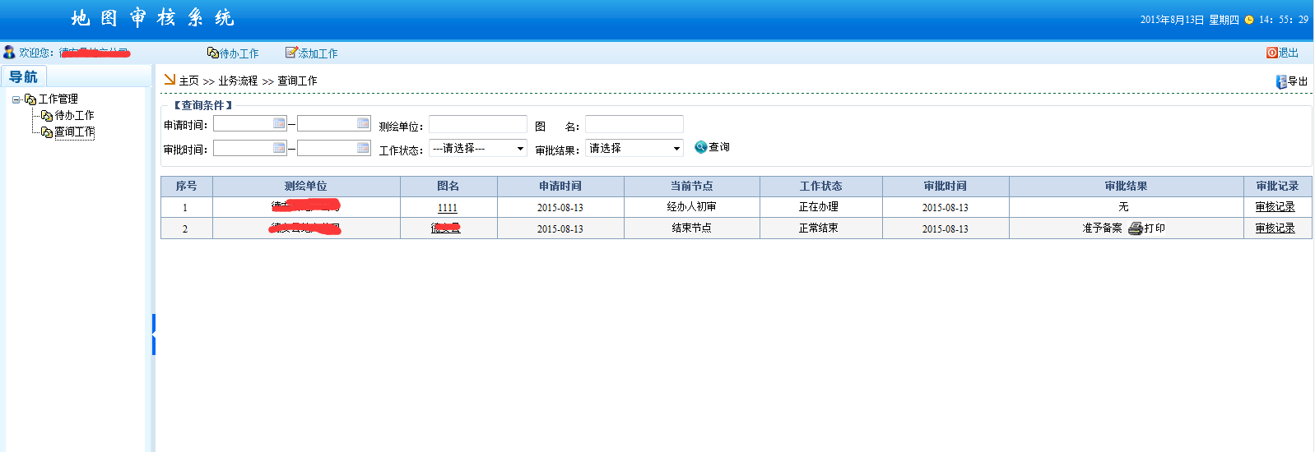
图3-2-2-1
在查询工作列表内显示该测绘资质单位的所有业务流程信息，可以查看到业务流程的【申请时间】、【当前节点】、【审批时间】、【审批结果】、【审批记录】。
点击【图名】查看该业务流程的基本信息；点击【审批记录】查看主管部门对该业务流程的审阅记录信息。
1．查询工作
在【查询条件】区域，选择或输入查询条件后，点击【查询】即可查询出符合条件的所有业务流程信息，并在查询结果列表内显示。
申请时间—即测绘资质单位申请办理新工作的时间。
审批时间—即主管部门审批工作的时间。
工作状态—即当前工作的办理状态，包括：正在办理、已被驳回、正常结束和撤销。
审批结果—即测绘资质单位所申请业务的审批情况，包括准予和不予两种情况。
2．导出查询工作
点击页面右上角的【导出】将查询工作列表内所有信息导出到Excel表中。
3．打印审批通知书
按照审核结果打印通知书。

4 技术支持
北京四维益友软件有限公司
客户服务热线：010-88614688
传真：010-88619570
QQ群：257214715 具体参见http://www.cehuizizhi.com/首页面。
电子邮箱：support@easysurvey.com.cn

5 关于本手册
本手册的编制目是指导测绘资质单位使用地图审核系统，为用户提供帮助。本手册读者对象是地图审核系统的测绘资质单位使用者。

